АДМИНИСТРАЦИЯ
КРАСНОКАМСКОГО МУНИЦИПАЛЬНОГО РАЙОНА
ПЕРМСКОГО КРАЯ

ПОСТАНОВЛЕНИЕ

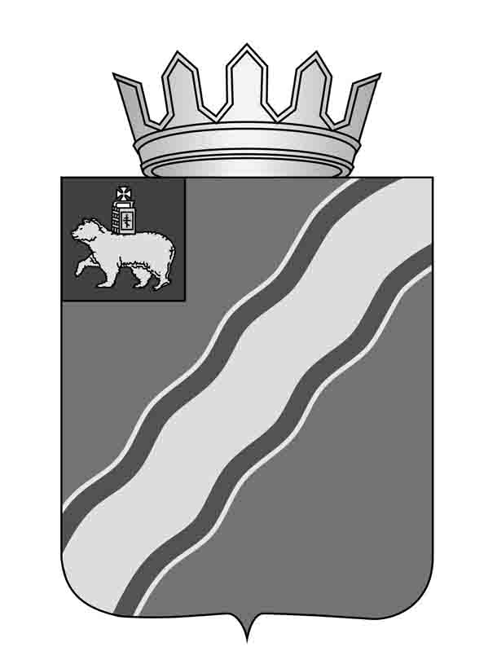27.03.2015 № 443

О внесении изменений в постановление
администрации Краснокамского муниципального
района от 19.01.2015 № 45 «Об установлении размера
платы за наем для нанимателей жилых помещений
по договорам социального найма и договорам найма
жилых помещений жилищного фонда Краснокамского
муниципального района»

В соответствии с Федеральным законом от 06 октября 2003 г. № 131-ФЗ «Об общих принципах организации местного самоуправления в Российской Федерации», статьей 156 Жилищного кодекса Российской Федерации, Уставом Краснокамского муниципального района администрация Краснокамского муниципального района:
ПОСТАНОВЛЯЕТ:
1. Пункт 1 постановления администрации Краснокамского муниципального
района от 19.01.2015 № 45 «Об установлении размера платы за наем для нанимателей жилых помещений по договорам социального найма и договорам найма жилых помещений жилищного фонда Краснокамского муниципального района» изложить в следующей редакции:
«1. Установить плату за наем для нанимателей жилых помещений по договорам социального найма и договорам найма жилых помещений жилищного фонда Краснокамского муниципального района в следующем размере:

Группировка  многоквартирных домов | Единица  измерения | Плата за наем по договорам социального найма и договорам найма жилых помещений жилищного фонда Краснокамского муниципального района
Многоэтажные капитальные дома, имеющие все виды благоустройства, включая лифт и мусоропровод | руб. за 1 кв.м площади жилого помещения в месяц | 7,00
Многоэтажные капитальные дома, имеющие все виды благоустройства, кроме лифта и мусоропровода | руб. за 1 кв.м площади жилого помещения в месяц | 7,00
Деревянные дома, имеющие отдельные элементы благоустройства | руб. за 1 кв.м площади жилого помещения в месяц | 7,00

Граждане, признанные в установленном Жилищным кодексом порядке малоимущими гражданами и занимающие жилые помещения по договорам социального найма освобождаются от внесения платы за наем.».
2. Настоящее постановление распространяется на правоотношения, действующие с 01 февраля 2015 года, и подлежит опубликованию в специальном выпуске «Официальные материалы органов местного самоуправления Краснокамского муниципального района» газеты «Краснокамская звезда» и на официальном сайте администрации Краснокамского муцниципального района http://krasnokamskiy.com.
3. Контроль за исполнением настоящего постановления возложить на первого
заместителя главы Краснокамского муниципального района В.Ю.Капитонова.

Глава Краснокамского
муниципального района – глава
администрации Краснокамского
муниципального района Ю.Ю.Крестьянников

С.А. Грудинкина, 4 49 30

